中年以后，小心掉进"多巴胺陷阱"
那些让你快乐的瞬间，正在悄悄毁掉你的健康
—— 🌿 ——
01 / 什么是多巴胺陷阱

▲ 短暂的快乐，长久的代价
—— 🌿 ——
你有没有发现，人到中年，越来越容易沉迷那些"即时快乐"？刷短视频、吃垃圾食品、熬夜追剧、冲动购物……
这些行为的背后，都是多巴胺在作祟。多巴胺不是快乐本身，而是对快乐的渴望。它让你不断追求下一个刺激，却永远不会满足。这就是"多巴胺陷阱"。
🍃 多巴胺是大脑的"奖励激素"
🍃 它驱动你追求即时满足，而非长远利益
🍃 每一次快感之后，都是更深的空虚
低级快乐靠放纵，高级快乐靠自律。
—— 健康箴言
—— 🌿 ——
02 / 中年人最容易掉入的3个陷阱
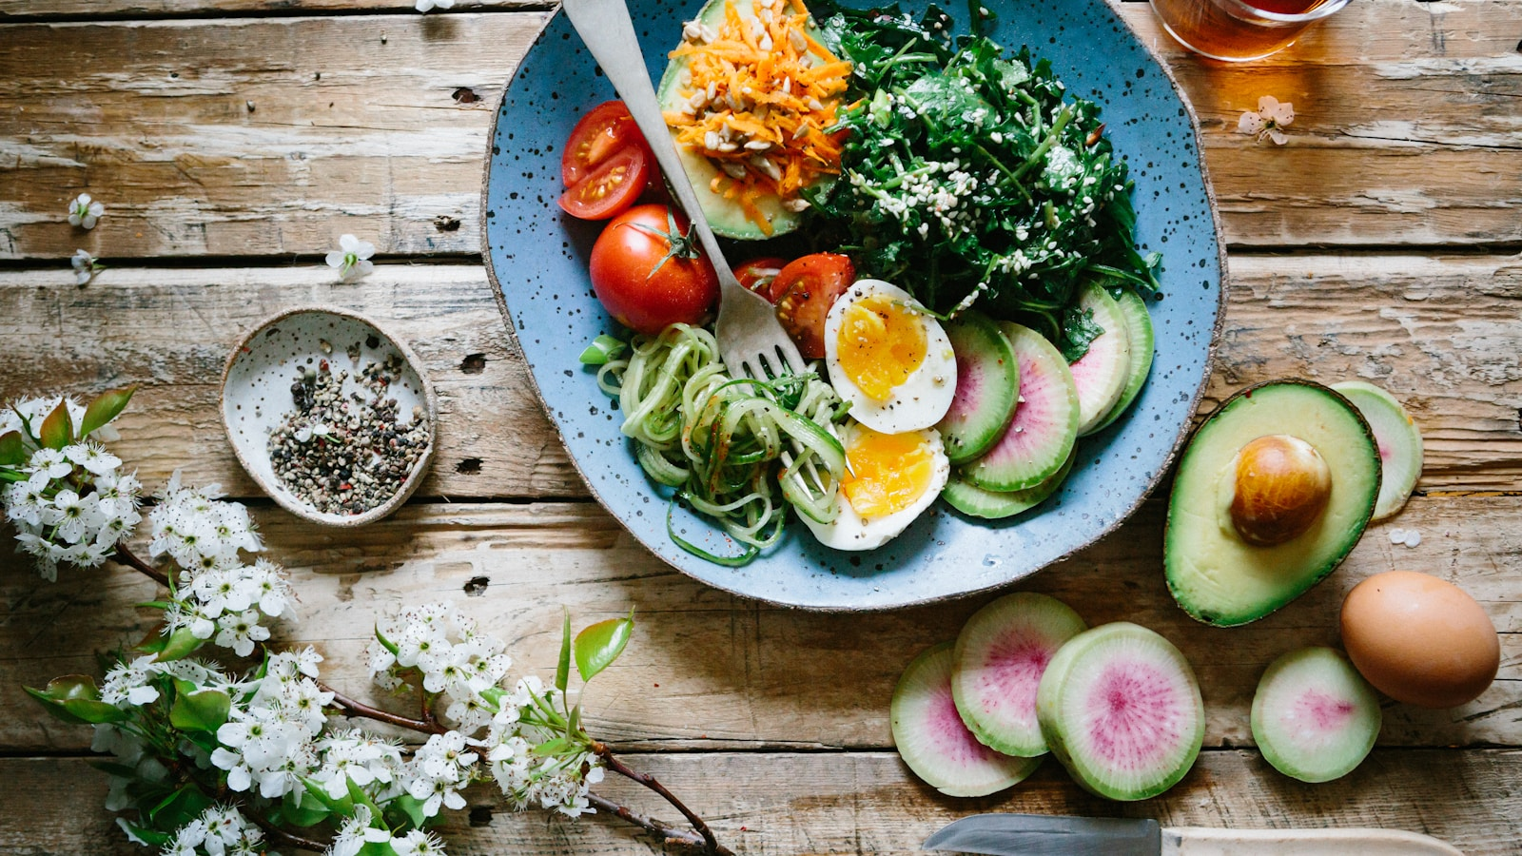
▲ 看清陷阱，才能及时刹车
—— 🌿 ——
第一个陷阱：情绪化进食。压力大就狂吃甜食、重口味食物，用味觉刺激麻痹自己。短暂的满足感之后，是体重飙升和三高风险。
第二个陷阱：报复性熬夜。白天被工作掏空，晚上舍不得睡，刷手机到凌晨。你以为在放松，实则在透支生命。
第三个陷阱：成瘾性娱乐。短视频一刷就是两小时，游戏一玩就通宵。这些设计精良的成瘾机制，正在偷走你最宝贵的时间和注意力。
🍃 情绪化进食——用食物填补情绪空洞
🍃 报复性熬夜——透支睡眠换取虚假自由
🍃 成瘾性娱乐——被算法操控的时间和注意力
—— 🌿 ——
03 / 如何逃出多巴胺陷阱

▲ 真正的幸福，来自内啡肽而非多巴胺
—— 🌿 ——
逃出多巴胺陷阱，不是靠意志力硬扛，而是建立新的奖励系统。
运动、阅读、冥想、深度社交……这些活动产生的是内啡肽，它不像多巴胺那样带来瞬间狂喜，却能给你持久、深沉的满足感和幸福感。
🍃 用运动替代暴食——内啡肽带来的满足更持久
🍃 用阅读替代刷手机——深度思考重建注意力
🍃 用早睡替代熬夜——优质睡眠是最好的养生
🍃 用真实社交替代虚拟互动——关系质量决定幸福指数
自律不是剥夺快乐，而是选择更高级的快乐。
—— 生活智慧
—— 🌿 ——
中年以后，身体开始走下坡路，每一个不良习惯的代价都会被放大。
远离多巴胺陷阱，不是让你过苦行僧的生活，而是学会区分"短暂刺激"和"真正满足"。把时间和精力，花在那些能让你十年后依然受益的事情上。
真正的养生，从管理欲望开始。
—— 🌿 ——
💬 互动时间
你有没有掉进过多巴胺陷阱？是熬夜、暴食，还是刷手机上瘾？
欢迎在文末写下你的想法，一起交流走出陷阱的心得。

